**IŞIK UNİTESİ BÖLÜM-1: AYNALAR VE KULLANIM ALANLARI**

Bir cisim üzerine düşen ışık, cismin özelliğine göre geçebilir, geçmeyebilir veya geldiği ortama geri dönebilir.

Işığın bir yüzeye çarpıp geldiği ortama geri dönmesi **yansıma** olarak adlandırılır.

**Aynalar;** arkaları genellikle alüminyum veya gümüşle kaplanmış camlardır.

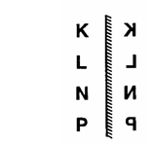

Camın dışında **bir yüzü çok iyi parlatılmış pürüzsüz metal yüzeyler de** üzerine düşen ışığın hemen hemen tamamını yansıttığı için ayna olarak kullanılabilir.



**A.DÜZLEM AYNALAR**

Yansıtıcı yüzeyi düz olan aynalara düzlem ayna denir. Evlerde, lavabo ve banyolarda, terzilerde, kuaförlerde, tepegöz cihazlarında, mağazalarda, periskoplarda, projeksiyon cihazlarında, binaların dış yüzeylerinde ısı yalıtımı sağlamada arabaların iç dikiz aynalarında kullanılır.



**1. Düz ayna da görüntü özellikleri**

* Cismin boyu görüntünün boyuna eşittir.
* Görüntü düzdür
* Cismin aynaya olan uzaklığı ile cismin aynaya olan uzaklığı birbirine eşittir.
* Görüntü cisme göre simetriktir.
* Görüntü sanaldır.
* Görüntü aynanın arka tarafında oluşur.
* Cismin aynaya olan yaklaşma-uzaklaşma sürati ve mesafesi ne kadarsa ayna da oluşan görüntünün de aynaya yaklaşma-uzaklaşma hızı ve mesafesi aynıdır.

**Sanal Görüntü:** Ekran üzerine düşürülemeyen görüntülerdir.

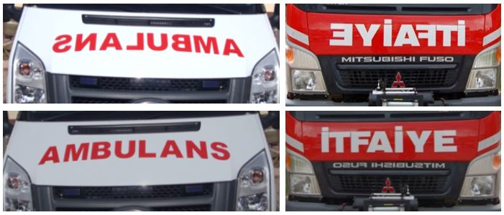

Düz ayna da simetri

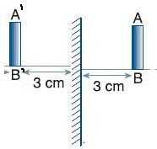

**Görüntü** **Cisim**

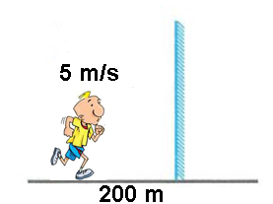

Aynaya verilen sürat ve mesafe de yaklaşan kişinin görüntüsünün sürati ve aynaya olan mesafesi de aynıdır.

**2.KÜRESEL AYNALAR**

Yansıtıcı yüzeyi küresel olan bu aynalara **küresel aynalar** denir. Bunlar **çukur ayna** ve **tümsek ayna** olmak üzere iki çeşittir. Düzlem aynada öğrendiğimiz yansıma kanunları bu aynalar için de geçerlidir.

Ancak bunların küresel bir şekle sahip olmaları ışığı bir noktada toplamaya veya bir noktadan çıkıyormuş gibi dağıtmaya imkân verir.

A.Çukur Aynalar

Yansıyan ışığı bir noktada toplayan aynalara **çukur ayna** (içbükey ayna) denir. Işığın toplandığı nokta ise çukur aynanın **odak noktası** olarak adlandırılır. Işık bu noktada toplandıktan sonra doğrultu ve yönünü değiştirmeden yayılmasını sürdürür. Çukur aynalar aynı zamanda dev aynası olarak da bilinir.

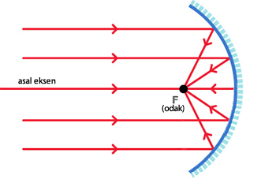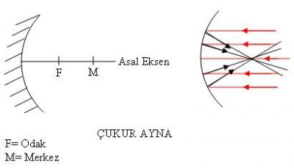

Güneş fırınlarında, El fenerlerinde, araba farlarında, ışıldaklarda, deniz fenerlerinde, Dişçilerde, makyaj aynalarında, Mikroskoplarda, teleskoplarda kullanılır.

Diş hekimleri diş muayenesinde çukur aynaları kullanırlar. İnsanlar bu aynayı daha ayrıntılı görüntü sağladığı için makyaj aynası olarak da kullanırlar.

Çukur aynaların kullanılmasıyla güneş ışınları bir noktada toplanarak çok yüksek sıcaklıklar elde edilir. Bu sıcaklıktan faydalanılarak özel olarak üretilmiş güneş fırınlarını dağcılar, askerler ve arazide çalışan işçiler yemek pişirmek için kullanırlar.

Oldukça büyük çukur aynaların kullanıldığı teleskoplarla küçük yıldızları bile görebiliriz. Yanan bir ampul her yönden ışık verir. Eğer bu ampul, bir çukur aynanın önünde odak noktasına konulursa ışınlar tek bir yönde yayılır. Çukur aynanın bu özelliğinden yararlanılarak ışıldaklar, araba farları, el fenerleri gibi araçlar yapılır.

Mikroskopta incelenecek cisim üzerine ışık düşürmek

için de çukur aynalar kullanılır.

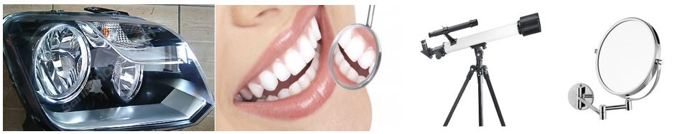

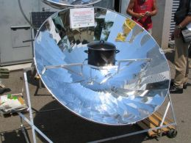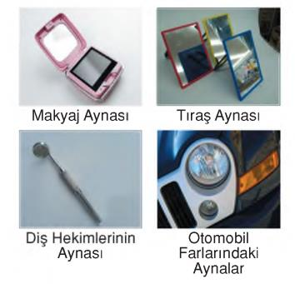

**Çukur aynalarda görüntü özellikleri**

* **Cismin çukur aynaya olan uzaklığına göre görüntünün özellikleri değişir.**

Çukur ayna da asal eksene paralel gelen ışınlar bir noktadan geçer bu noktaya **odak noktası** denir.

**Cisim odak noktası ile ayna arasında ise;**



* Görüntü cisimden büyüktür.
* Görüntü sanaldır.
* Düz bir görüntü oluşur.
* Görüntü aynanın arkasında oluşur.
* Düz-büyük görüntü özelliğinden dolayı dev aynası olarak da bilinir.

**Cisim odak noktasında ve ya odak noktasından uzakta ise;**



* Görüntü terstir.
* Görüntü gerçektir yani bir ekran üzerine düşürülebilir.
* Cisim odak noktasındaysa görüntünün boyu cismin boyuna eşittir.
* Cisim odak noktasından uzaksa görüntünün boyu cismin boyundan küçüktür.

**B.TÜMSEK AYNALAR**

Tümsek yüzeye gönderilen paralel ışık demetinin ayna arkasındaki bir noktadan çıkıyormuş gibi birbirinden uzaklaşır.

Yansıyan ışığı bu şekilde dağıtan aynalara **tümsek ayna** (dış bükey ayna) denir. Yansıyan ışığın uzantılarının ayna arkasında kesiştiği noktaya da tümsek aynanın **odak noktası** denir.

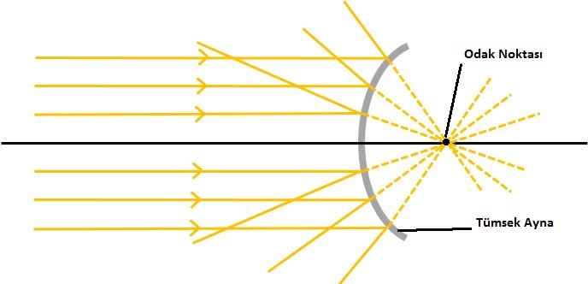

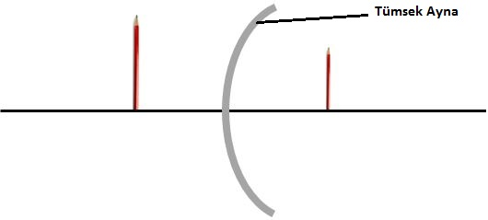 Cisim

görüntü

Arabaların yan aynaları, Kavşaklardaki aynalar, Arabaların alt kısımlarının kontrol edilmesini sağlayan aynalar, güvenlik açısından kullanılan aynalar tümsek aynalardır.

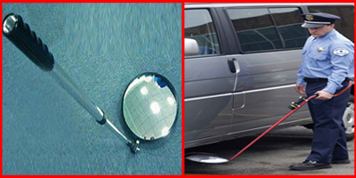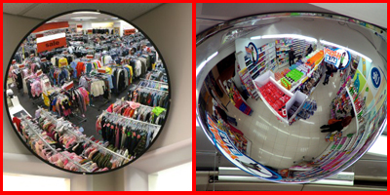

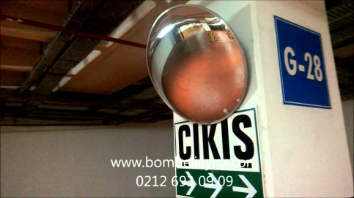

**Tümsek aynalarda görüntü özellikleri**

Tümsek aynalar ışığı daha geniş alanlara yansıtarak daha geniş bir görüntü alanı oluştururlar.



* Görüntü aynanın arkasında oluşur.
* Görüntü Sanaldır.
* Görüntü Düz ve boyu cismin boyundan küçüktür.

|  |  |
| --- | --- |
| Aynalar | Görüntü özellikleri |
| Düz Ayna | Düz  Simetrik  Sanal  Cismin boyu ile aynı  Cismin aynaya olan uzaklığı ile aynı |
| Çukur Ayna | **Cisim ayna-odak arasında ise;**  Düz  Büyük  Sanal  **Cisim odaktan uzakta ise;**  Ters  Cismin boyuna eşit veya küçük  Gerçek |
| Tümsek Ayna | Düz  Küçük  Sanal |

Orhan İNCEYOL-Fen Bilimleri Öğrt.